姓名： | 邵韵秋 | 学号： | 2014011426

作业要求：
布置作业时间：2016年12月19日
提交作业期限：2017年01月02日

提交作业方式：网络学堂（请以本文件为模板写作业）
迟交与未交的作业都按照零分计算
本次作业在课程最终成绩中记20分
作业题目：体验配置安全的网络
下面共有6个任务（5个必做，1个可选），请认真阅读任务说明，在Packet Tracer中完成任务，并提交详细的实验报告。
请在提交的实验报告中，说明工作原理、解决方案和配置步骤。也可以利用Packet Tracer截图辅助说明。

实验报告：

任务1：
两处被墨水弄黑的地方分别应该填写：
23.1.1.2 (Router2 Serial0/0/1对应的IP)
192.168.2.1（PC1 对应的gateway）
写错的应该为Laptop0的gateway, 应改为192.168.3.1

任务2：
铺设结果如图所示：
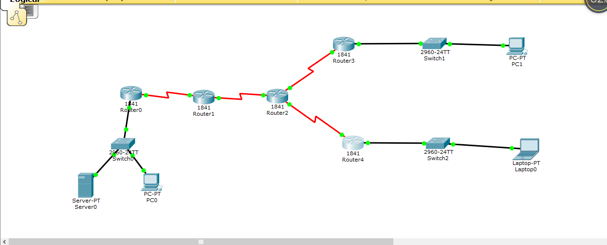
所有节点都变成绿色，说明连接成功。
配置信息如下表所示：（根据任务一的配置信息表连接）
Device | port | Ip address | mask | gateway
Router0 | Fast0/0 | 192.168.1.1 | 255.255.255.0
 | Serial0/0/0 | 12.1.1.1 | 255.255.255.0
Router1 | Serial0/0/0 | 12.1.1.2 | 255.255.255.0
 | Serial0/0/1 | 23.1.1.2 | 255.255.255.0
Router2 | Serial0/0/1 | 23.1.1.3 | 255.255.255.0
 | Serial0/1/0 | 34.1.1.3 | 255.255.255.0
 | Serial0/1/1 | 35.1.1.3 | 255.255.255.0
Router3 | Serial0/0/0 | 34.1.1.4 | 255.255.255.0
 | Fast0/0 | 192.168.2.1 | 255.255.255.0
Router4 | Serial0/0/0 | 35.1.1.5 | 255.255.255.0
 | Fast0/0 | 192.168.3.1 | 255.255.255.0
Server0 | Fast0 | 192.168.1.3 | 255.255.255.0 | 192.168.1.1
Pc0 | Fast0 | 192.168.1.4 | 255.255.255.0 | 192.168.1.1
Pc1 | Fast0 | 192.168.2.3 | 255.255.255.0 | 192.168.2.1
Laptop0 | Fast0 | 192.168.3.3 | 255.255.255.0 | 192.168.3.1

配置时主要就是ip address, mask 与 gateway的配置，设备的配置类似，以下分为终端（服务器/PC机/Laptop）与路由器两类进行说明。
配置终端时，利用图形化界面，在全局的setting中设置getway, 在interface中配置ip address和mask，如下图所示：
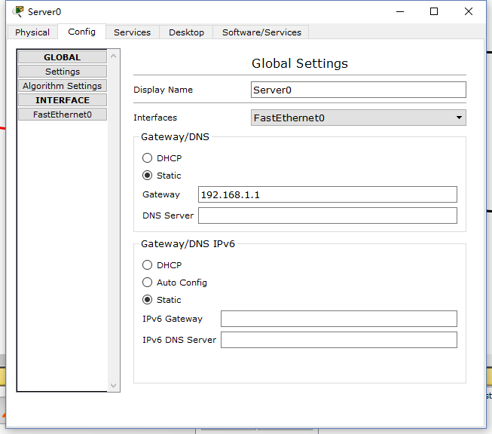
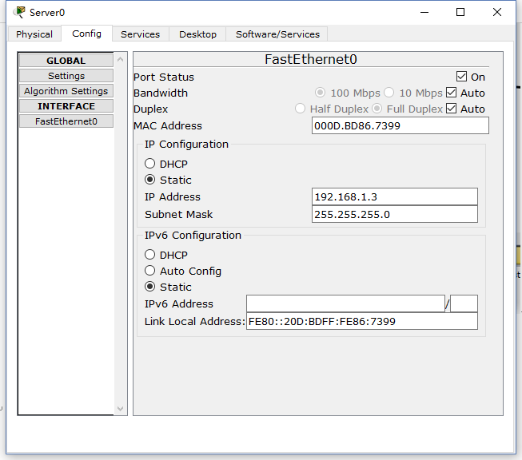
配置路由其时，首先要在physical界面加两块WIC-2T的板子，如下图所示。然后用直通线与switcher相连，用DCE于router相连。
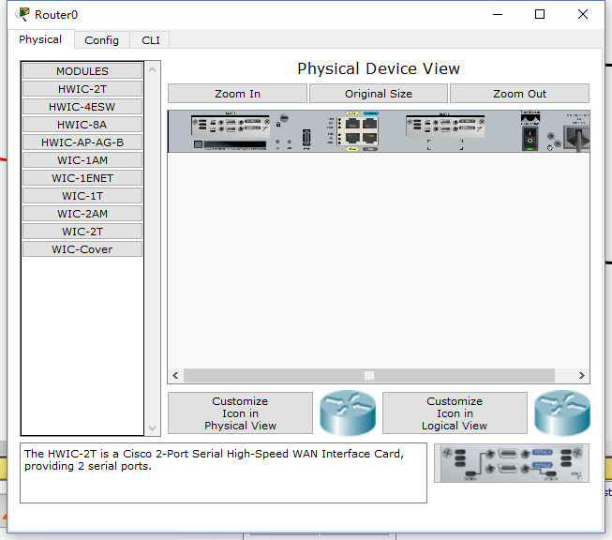
之后配置fast与Serial相关的接口即可，Router0的配置代码如下图所示：
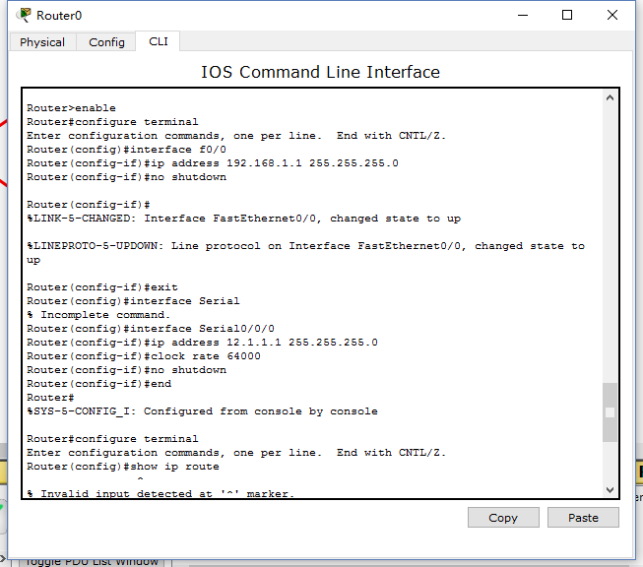
所有节点变成绿色，说明配置成功。使用show ip route查看Router0的配置情况，可得如下信息：
（其余设备的配置也类似，此处不再重复）

任务3：
配置Router0（题中为Router1）的三类密码如下图所示：
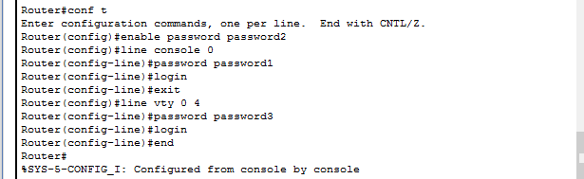
用show running-config命令可以查看配置如下：
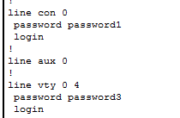

可见所有密码都以明文保存，若配置文件可能泄露，则需要用加密。
使用service password-encryption设置，如下图所示：
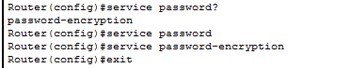
此时使用show running-config查看，已经变成了密文保存：
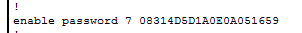
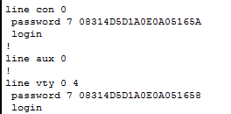

任务4：
设置Router2（题中为Router3）的静态路由，当目的网段为192.168.2.0/24时，下一跳地址为34.1.1.4, 当目的网段为 192.168.3.0/24时，下一跳地址为35.1.1.5。配置命令如图所示：
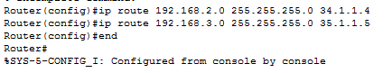
使用show ip route命令查看静态路由表，如下图所示：
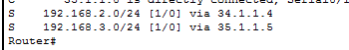
对于Router3（题中为Router4）配置思路也类似，若目的网段为192.168.3.0/24, 下一跳地址为34.1.1.3，若目的网段为35.1.1.0/24,下一跳地址为34.1.1.3。配置方法如下所示：
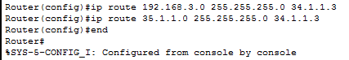
使用show ip route命令查看：
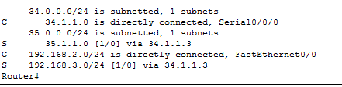
对于Router4（题中为Router5）也类似，配置方式如下图：
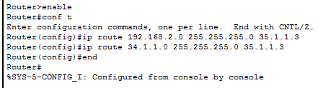
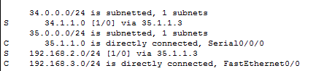
在PC1的终端上ping laptop0的地址，如下图所示：
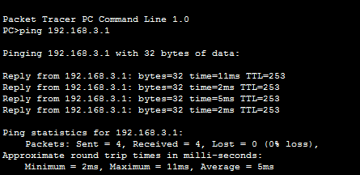
在laptop0的终端上 ping PC1的地址，如下图所示：
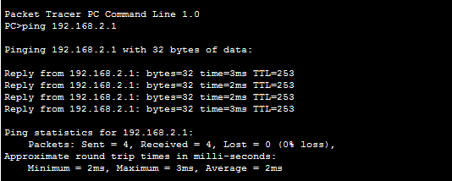
可见此时PC1和laptop0已实现通信。
任务五：
题中所给的设计图中Router2和Router3是位于公网中的，而内网的信息要通过公网传播会很有安全隐患，所以此处需要使用VPN实现内网通信。且不应该把私有地址放入公网路由器的静态路由表中。
在设置VPN之前，首先要设置静态路由表，保证连通性。以题图中的Router1为例，其静态路由表应设置为0.0.0.0/24 via 12.1.1.2，Router4与Router5与其类似。Router2与Router3是公网中的路由器，稍有区别，Router2应设为34.1.1.0/24 via 23.1.1.3和35.1.1.0/24 via 23.1.1.3， Router3应设为12.1.1.0/24 via 23.1.1.2。之后再完成地址转换，则可保证端到端都是连通的。
以下以Router1的代码为例，介绍VPN的配置过程：
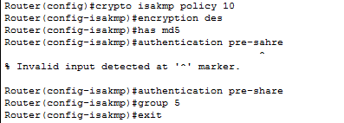
先选择isakmp策略，以及使用的加密和hash算法等。此处使用des加密，hash选择md5方法，group选择5。
接着，设置ACL与map映射。首先建立与Router4的vpn通道，如图所示：
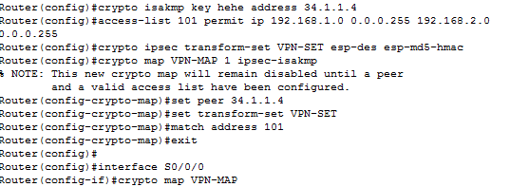
过程分别为与Router4共享key, 设置Router1的ACL, 建立标号为1的map映射，再将其使用到Router1的公网接口上。
在Router4上也进行类似的配置，此时Router1与Router4之间vpn通道即搭建完成。
在此基础上，可以在Router1上配置与Router5之间的通道。策略无需重复选择，只需再建一张ACL（此处标号为102），和一个新的map映射即可，此处标号为2,代码截图如下。
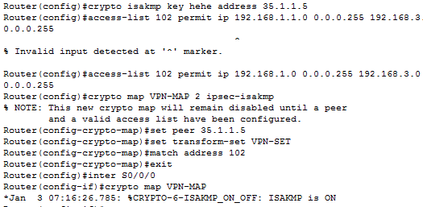
在Router5上也进行对应的配置，则Router1和Router5之间的vpn通道也搭建完毕。
类似的，Router4与Router5之间也搭建一个通道，使其两两可以相连，形成一个三角形即可。
使用ping命令，实验结果如下：
在PC0上ping PC1
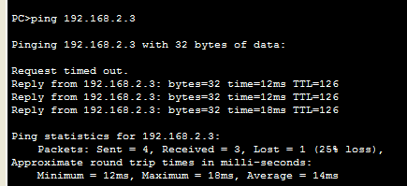
在PC0上ping laptop0
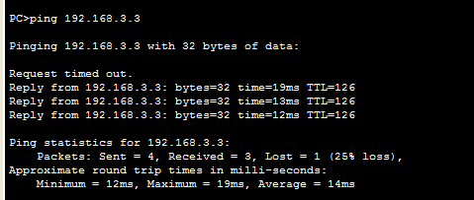
在PC1上ping PC0
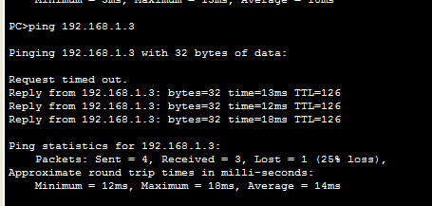
在PC1上ping laptop0
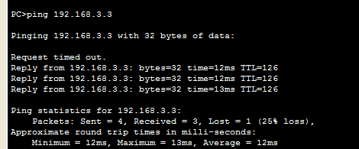
在laptop0上ping PC0:
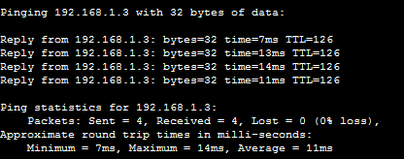
在laptop0上ping PC1
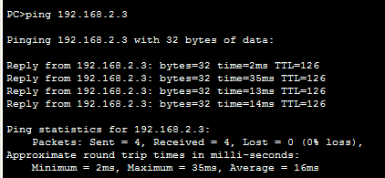
可以通过show crypto ipsec sa查看流量使用情况，此处以Router1的信息为例：
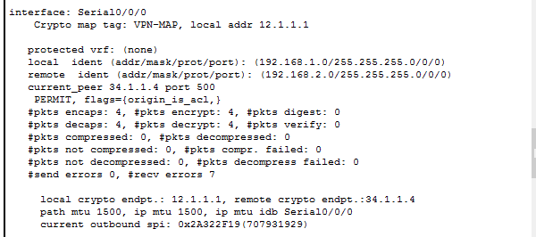
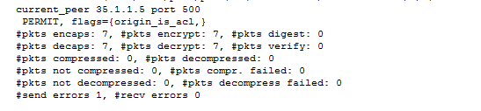
（注：此处数据与上述控制台数据不完全对应是因为截图的时间不一样）

